МУНИЦИПАЛЬНОЕ АВТОНОМНОЕ ДОШКОЛЬНОЕ ОБРАЗОВАТЕЛЬНОЕ УЧРЕЖДЕНИЕ МУНИЦИПАЛЬНОГО ОБРАЗОВАНИЯ ГОРОДА НЯГАНЬ «ДЕТСКИЙ САД №8 «РОСИНКА»

КОНСПЕКТ ИГРЫ КВЕСТА

ПО ПРАВИЛАМ ДОРОЖНОГО ДВИЖЕНИЯ

«ПОИСК ПОТЕРЯННЫХ СИГНАЛОВ»
(для детей старшего дошкольного возраста)

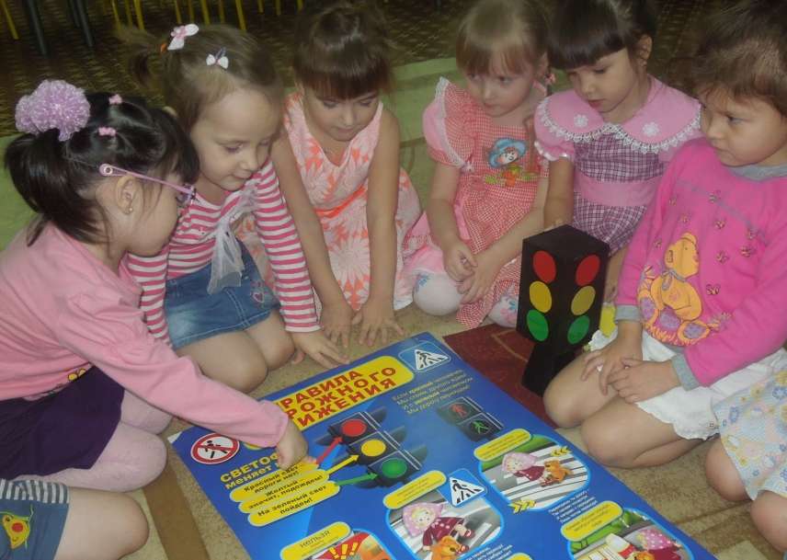

Выполнила:
Л.Н.Качкуркина,
воспитатель,
первая категория.

г. Нягань
Цель: продолжить формирование представлений о правилах безопасного поведения на дороге у старших дошкольников и изучение дорожных правил через игру.
Задачи: - формирование устойчивого познавательного интереса у детей дошкольного возраста к теме безопасности - обучение анализу дорожных ситуаций и правилам действия при них ; - развитие внимания, наблюдательности, качеств, необходимых для безопасного поведения на улице и партнерских отношений между участниками игры в команде (дети- педагоги); - воспитание у детей старшего дошкольного возраста чувства ответственности за личную безопасность, ценностного отношения к своему здоровью и жизни.
Предварительная работа: чтение детской художественной литературы, просмотр иллюстративно-наглядного материала, просмотр видеофильмов, презентаций, слайдов, игры на «макете улицы», настольно-печатные игры, сюжетно-ролевые игры, экскурсии к перекрёстку, наблюдения, проигрывание игровых ситуаций по пдд.

Оборудование: посылка с письмом и картой, разрезные дорожные знаки, картинки - раскраски «Светофор», карандаши, гуашь и кисти для изо - деятельности, фонограмма песни для флэш-моб (ссылка:zaycev.online› «Солнышко лучистое любит скакать»), загадки о педагогах ДО (физ. инструктор, педагог по ИЗО, психолог, муз. работник), обручи – 6 штук, 2 набора в коробках кубиков трёх цветов (красного, жёлтого и зелёного цвета, количество их больше количества детей), кегли – по 5 штук на каждую колонну детей, разрезная картинка - схема кабинета изо (кисточка и карандаш), картинка с улыбающимся лицом человечка, костюмы сказочных персонажей: Светофорика, Незнайки, медведя Мишутки, Мудрой Совы, клоуна Веселинка, Карандаша, разрезные картинки сундучок.

Ход игры: В группу приносят небольшую посылку (кто-то из сотрудников доу), обращается к детям и воспитателю: «Здравствуйте, сегодня почтальон принёс посылку к нам в детский сад. Ваша группа «Незабудка»? (да) Тогда это вам». (отдаёт воспитателю)
Воспитатель открывает посылку, достаёт письмо, читает (можно предложить прочитать письмо читающему ребёнку): «Здравствуйте! Ночью был сильный ветер, и я потерял свои сигналы, теперь не могу регулировать движение ни машин, ни пешеходов. Помогите мне найти мои огоньки. Светофорик».
- Как помочь Светофорику найти свои огни? (варианты ответов детей) - Нам принесли посылку, может там есть ответ? (достаёт из посылки свёрнутый лист бумаги) Тут что - то написано, давайте прочитаем: «Это карта - подсказка, если вы решили помочь Светофорику вернуть его сигналы» - Ну, что ребята, поможем Светофорику? Без светофора трудно и пешеходам, и машинам. Что может случиться? (ответы детей) - Итак, в путь! Нам нужно пройти шесть станций, выполнить задания, чтобы найти огни Светофорика. Дети вместе с воспитателем идут в группу «Солнышко», их встречает Незнайка - воспитатель данной группы.

Первая станция «Поиграй - ка»:
- Здравствуйте, ребята! Слышал, вы ищите сигналы Светофорика. Я вам подскажу направление вашего поиска, если вы мне поможете собрать картинки «дорожные знаки». Игра называется «Собери картинку». (предлагает разделиться на 4 группы, каждая группа из разрезных частей собирает картинку дорожного знака). В конце игры Незнайка задаёт детям вопросы:
- Как называется знак?
- Что он обозначает?
- Какие дорожные знаки встречаются вам по дороге в детский сад?
- Молодцы, ребята, вы хорошо справились с заданием и правильно ответили на вопросы. А теперь отгадайте загадку: «кто вас учит бегать и скакать, иль на мате кувыркаться, или в цели попадать»? (ответ детей: физкультурник, Александр Сергеевич) Да. По карте следующим пунктом что нарисовано? (мячик) А где вас учили выполнять разные движения и играть с мячом? (в спортивном зале). Правильно. Удачного пути. Дети с воспитателем продолжают путь и согласно карте идут в спортивный зал, где их встречает медведь Мишутка- физ. инструктор.

Вторая станция «Здоровейка»
- Здравствуйте ребята! Меня зовут Мишутка. Вы куда идёте?
- Здравствуй, Мишутка! Нам нужно найти сигналы Светофорика, а где их искать, не знаем. - Я вам подскажу. Но, чтобы преодолеть препятствия, нужно быть сильным и ловким. Что для этого нужно делать? (ответы детей) Правильно, нужно тренироваться. Мы разделимся на 2 команды (деление: построиться в линию и посчитаться «на первый и второй»). Мишутка предлагает выполнить задания:

«Светофор» Дети выстраиваются в 2 колонны друг за другом. Перед ними (для каждой команды), в коробке, кубики красного, желтого и зеленого цвета и три малых обруча на полу, сложенных в виде светофора. Дети берут по очереди по одному кубику, и кладут его в нужный обруч, чтобы «зажечь» светофор.

«Переправа» Ходьба змейкой между кеглями (вся команда берётся за руки и обходит змейкой препятствия, не разорвав руки, физ. инструктор напоминает всем, что надо помогать друг другу, кому трудно)
- Молодцы, ребята. Справились с заданием. Вот вам подсказка вашего пути: «Семь есть нот - их нужно знать и свой голос развивать. На занятия ходили, хороводы там водили» (музыкальный зал)
Воспитатель: Сверимся с картой. Ребята, посмотрите, какая подсказка на карте (музыкальная нотка) Куда мы должны с вами отправиться? (музыкальный зал)
Дети вместе с воспитателем идут в музыкальный зал, там их встречает клоун Веселинка - музыкальный работник.

Третья станция: «Музыкальная»:
- Здравствуйте, ребята! Меня зовут клоун Веселинка. А как вас зовут? (дети хором называют свои имена) Я люблю веселиться, играть и вместе танцевать! Поиграем? Игра называется «Кто самый весёлый?» Я скажу «девочки» - девочки громко называют своё имя и хлопают в ладоши, скажу «мальчики» - мальчики топают ногами и тоже громко говорят свои имена. Итак, начали (клоун называет то девочек, то мальчиков, дети выполняют соответствующие действия). Вот и познакомились. Какие молодцы, все дружные и весёлые! Тогда на круги вставайте, вместе со мной движения выполняйте! (на полу приклеены круги из клеящей плёнки, в шахматном порядке, чтобы детям было удобно: они не мешают сверстникам и видят клоуна Веселинку, который им показывает движения)
Флэшмоб под фонограмму - песни «Солнышко лучистое любит скакать»
-Хорошо отдохнули. Пора ребятушки вам в путь отправиться, Светофорика выручать. Соедините части картинки и догадайтесь, что на картинке (дети соединяют две части картинки, называют, что изображено на ней: кисточка и карандаш) Где вы встречались с этими предметами? (в кабинете рисования) Вот вам и подсказка дальнейшей дороги. Счастливого пути!
Дети с воспитателем сверяют маршрут по карте, идут по коридору из музыкального зала к кабинету изо - деятельности, их встречает Весёлый Карандаш - педагог по ИЗО.

Четвёртая станция «Рисовальная»

- Здравствуйте, девчонки и мальчишки! Вы догадались, кто я? (ответы детей) Да, я - Карандаш. Слышал я про беду Светофорика. Конечно, помогу вам найти его огоньки. (показывает картинку) Что это? Посмотрите на картинку и скажите, чего на ней не хватает на картинке? Что надо сделать? (ответы детей) Карандаш предлагает нарисовать и раскрасить огоньки светофору.
- Молодцы, ребята! Вы хорошо справились с заданием. И вот вам моя подсказка - загадка: «Фантазируете, играете, что-то вместе собираете, в настроении отличном, в кабинете необычном». (Карандаш показывает картинку с нарисованной улыбающейся рожицей). Догадались, кто вам подскажет где найти сигналы Светофорика? (варианты ответов детей, подсказка, если дети не догадались: этот кабинет находится на первом этаже, возле кабинета заведующей - кабинет психолога) До свидания! Удачи вам!
Дети с воспитателем обговаривают дальнейший путь, находят подсказку на карте, идут к кабинету психолога. Их встречает Мудрая Сова - психолог.
Пятая станция «Вопросительная»

- Здравствуйте, маленькие пешеходы! Я- Мудрая Сова. Слышала, вы ищите сигналы Светофорика. А для чего нужен светофор? Что обозначает каждый сигнал светофора? (ответы детей) Сейчас вы ходите в детский сад вместе с родителями, а на следующий год пойдёте в школу и вам придётся ходить по улицам и переходить дорогу самостоятельно. Как вы знаете, по улицам и дорогам движется много машин, и если не знать правил дорожного движения, то можно попасть в беду. Вы все знаете эти правила? (ответы детей)
Давайте проверим:
- Как называют людей, идущих по улице? (пешеходы)
- Где можно переходить улицу? (по переходам)
- Какие переходы вы знаете? (подземный, наземный) - Какой переход самый безопасный? (подземный) – Что нужно сделать, прежде чем переходить улицу? (посмотреть налево, дойти до середины улицы и посмотреть направо, а потом пройти остальное расстояние) – Почему нельзя перебегать улицу на красный сигнал светофора? (машины едут очень быстро, водитель не успеет затормозить и если поторопился, можно упасть, а водитель не успеет нажать на тормоза) Мудрая Сова предлагает послушать стихотворение, которое рассказывает ребёнок: (выученное заранее):
Правил дорожных на свете немало, Все бы их выучить нам не мешало, Но основное из правил движенья Знать как таблицу должны умноженья: На дорогах улиц не играть, не кататься, Если здоровыми хотим мы остаться! Воспитатель: Уважаемая, Мудрая Сова! Мы не можем найти сигналы Светофорика. Может, ты знаешь, где их искать?
- Конечно! Вы такие молодцы, да ещё хорошо знаете правила дорожного движения. Слушайте, я ночью летала и случайно увидала, как три огонька опустились у центрального входа в детский сад. Вот вам подсказка - они лежат в сундучке около крыльца.
- Спасибо большое! Сверим путь по карте и идём искать сундучок с сигналами Светофорика (дети находят на карте конечный пункт – сундучок, идут вместе с воспитателем в указанное место, находят сундучок с сигналами, возвращаются в группу. В группе их встречает ребёнок - Светофорик (на костюме нет сигналов).
- Здравствуйте, ребята! Вы уже знаете, что со мной случилось? (ответы детей) Да, сознаюсь, зазевался я и не заметил, как ночью ветер выдул мои сигналы (вздыхает грустно). Теперь я не могу регулировать движение машин и пешеходов на перекрёстке улицы. Воспитатель: Не грусти. Мы нашли твои сигналы. Вот они (подаёт сундучок, Светофорик открывает его, достаёт сигналы, просит детей правильно их вставить в окошки).
- Спасибо, ребята! Вы помогли мне вернуть мои сигналы.
Рефлексия: А где вы их нашли? Кто вам помог найти сигналы? А ещё, кто вам показывал дорогу? Что вам понравилось делать во время поиска моих сигналов? (ответы детей).
На память о нашей встрече я хочу подарить вам настольную игру «Светофор и дорожные знаки». В игру играйте, правила дорожные изучайте и закрепляйте. А мне пора, ведь без меня на дороге будет беспорядок. Спасибо большое вам, вы нашли мои сигналы. До свидания! Светофорик уходит.

Используемая литература:

1. В.Крутецкая «Моя первая дорожная азбука в картинках». - СПб., Издательский Дом «Литера»,2012г.
2. Т.Ф.Саулина «Три сигнала светофора» Москва, Просвещение» 1989.
3. «Основы безопасного поведения дошкольников», автор - составитель О.В.Чермашенцева, изд-во «Учитель», Волгоград, 2012г.
4. Е. В. Баринова «Улица, транспорт, дорога», Ростов - на - Дону, Феникс, 2014г.
5. «Формирование культуры безопасного поведения у детей 3-7 лет», автор-составитель Н.В.Коломеец, изд-во «Учитель», Волгоград, 2013г.
6. Е. Я. Хабибуллина «Дорожная азбука в детском саду» Санкт-Петербург, Детство - Пресс, 2014г.

7. Ресурсы сети интернет.

Приложение
Настольная игра «Разрезные картинки»

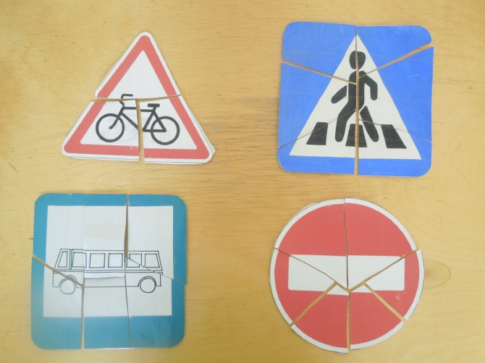
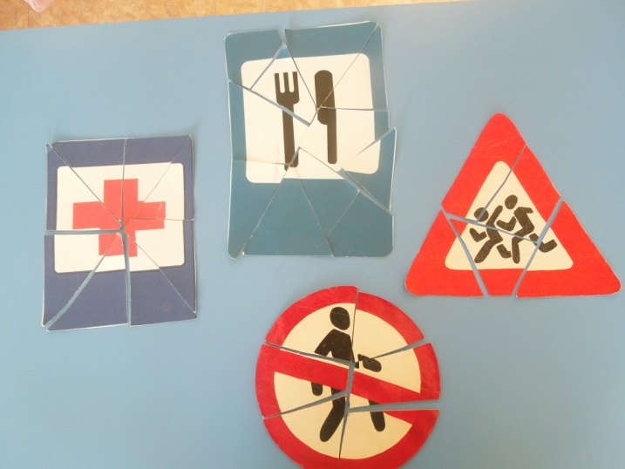

Карта - схема к игре «Поиск потерянных сигналов»
